Slovenský jazyk a literatúra

Meno:
Priezvisko:
Trieda: 6.A
Vypracoval (a): Mgr. Martina Krajčovič Iľková
Domáce úlohy od 08.03.2021 – 12.03.2021
Opakovanie
Vybrané slová po p

1, Vyhľadaj a vypíš: vybrané a príbuzné slová po p.

Rodičia sú pyšní na svojho syna. Malé deti jedia krupicovú kašu a piškóty. Kúpil som lepidlo. Pes má pysk a psík pyštek. Pytliak je zlý človek. Peter sa pýši novým autom.
_________________________________________________________________________________________________________________________________________________________________________________________

2, Odpíš vety a doplň slová:
Pýcha, pichol, pysk, pisk.
Ivan sa ............ špendlíkom. Zvieratá majú................... . Táto píšťalka má prenikavý .......... . .......... je zlá vlastnosť.
_____________________________________________________________________________________________________________________________________________________________________________________________________________________________________________________________________________________________________________________

Opakovanie
Mäkké slabiky

1) Pozorne si prečítaj vety.
Radi chodíme do lesa. Nina pozerá na nebo. Nezábudka pekne rozkvitla. Anička zacítila voňavé kvetiny. V lese tečie vodička. Dedko si sladí čaj medíkom. Janíčko má dnes meniny.

2) Zakrúžkuj vo vetách všetky mäkké slabiky.

3) Prepíš prvú a druhú vetu a zakrúžkuj v nich slová v ktorých je mäkká slabika:
________________________________________________________________________________________________________________________________________________________________________________________________________________________________________________________________________________________________________________________________________________

Opakovanie
Zoraďovanie slov podľa abecedy

1, Očísluj podľa abecedy tieto trojice slov.

Vzor: 2. mlieko strom noha les

1. chlieb lavica okuliare pohár

3. syr jablko hus júl

2, Podľa abecedy zisti ktoré písmeno je skôr?

Vzor: c alebo f ? skôr je c a alebo i ? skôr je ___
z alebo s ? skôr je ___ i alebo y ? skôr je ___
d alebo m ? skôr je ___ é alebo e ? skôr je ___
š alebo x ? skôr je ___ v alebo ď ? skôr je ___

Opakovanie
Zoraďovanie slov podľa abecedy

1,Zoraď slová podľa abecedy. (pomôž si hore tabuľkou slovenskej abecedy)
košeľa, auto, okenica, pero , farby, dvere, noha, telefón, balón, zima,
____________________________________________________________________________________________________________________________________________________________________________________________________________________________________________________________________________________________________________
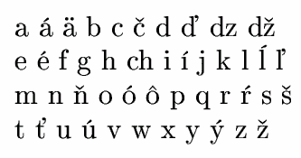
2, Usporiadaj mená podľa abecedy. (pomôž si hore tabuľkou slovenskej abecedy)
Dušan, Agáta, Emil, Beáta, František, Oliver, Irena, Peter, Jana, Tereza, Marcel
____________________________________________________________________________________________________________________________________________________________________________________________________________________________________________________________

Čítanie: nauč sa báseň naspamäť a báseň prepíš.
Povedzže mi, dieťa
Mária Rázusová – Martáková

Dieťa moje, povedz že mi,
v akej bývate to zemi?
Či ste na váš kútik malý
všetku krásu sveta dali,
a či je to raja časť?
TO SLOVENSKO, MOJA VLASŤ!
A povedz mi, bystrá hlava,
aká je to u vás vrava?
Z úst vám sladko plynú slová,
ako pieseň škovránkova,
keď bol dlho, dlho preč.
TO SLOVENSKÁ MOJA REČ!
_____________________________________________________________________________________________________________________________________________________________________________________________________________________________________________________________________________________________________________________________________________________________________________________________________________________________________________________________________________________________________________________________________________________________________________________________________________________________________________________________________________________________________________________________________________________________________________________________

Matematika

Meno:
Priezvisko:
Trieda: 6.A
Vypracoval (a): Mgr. Martina Krajčovič Iľková
Domáce úlohy od 08.03.2021 – 12.03.2021
Opakovanie
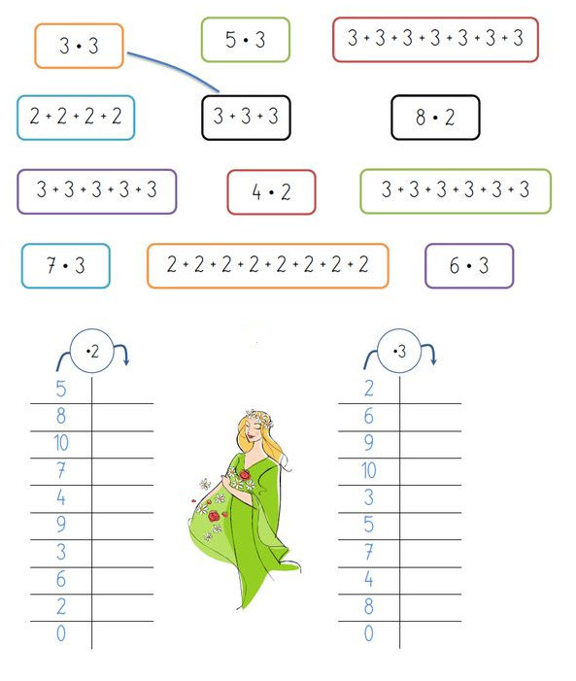
Príklady násobenia spoj s príkladmi sčítania, rozmýšľaj…

Počítaj príklady…

Lievikové počítanie.
10
12
4
5
6
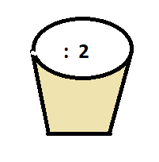
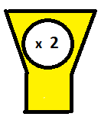
18
16
8
2
3

Opakovanie: Násobenie
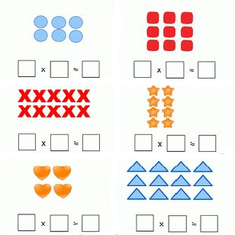
1, Napíš príklady násobenia a vypočítaj

Vypočítaj | Vypočítaj
2 . 2 = | 4 . 4 =
6 . 5 = | 7 . 1 =
4 . 9 = | 3 . 3 =
7 . 3 = | 9 . 2 =
5 . 4 = | 8 . 0 =
3 . 6 = | 2 . 9 =
9 . 3 = | 5 . 8 =
8 . 5 = | 10 . 0 =

Opakovanie Násobenie
Pozorne si prečítaj slovné úlohy. Zostav príklad, vyrátaj a nezabudni napísať odpoveď celou vetou.
1) Peťko dostal od mami 3 krát po 3 cukríky. Koľko cukríkov dostal Peťko spolu?

_____________________________________________________
_____________________________________________________
2) Danka dostala od rodičov vreckové na týždeň 5 krát po 2 eurá. Koľko eur dostala Danka spolu?
_______________________________________________________
_______________________________________________________________________________________________________________

3) Fero mal na poličke 3 autíčka. Janko mal 2 krát viac autíčok ako Ferko. Koľko autíčok mal Janko?
__________________________________________________
__________________________________________________

Opakovanie násobenie
1, Vypočítaj a zopakuj si násobky čísla 2
( 2,4,6,8,10,12,14,16,18,20)
1 . 2 = 2 . 6 =
2 . 2 = 7 . 2 =
3 . 2 = 2 . 8 =
4 . 2 = 9 . 2 =
5 . 2 = 10 . 2 =

2, Napíš príklad ako sčítanie a vypočítaj

5 . 2 = | 2 + 2 + 2 + 2 + 2 = 10
3 . 2 =
4 . 2 =
6 . 2 =
8 . 2 =

Opakovanie
1, Narysuj ľubovoľnú úsečku AB, CD.

2, Narysuj priamku p a vyznač na nej bod X.

3, Narysuj priamku p a priamku q tak aby sa pretínali.

Vlastiveda

Meno:
Priezvisko:
Trieda: 6.A
Vypracoval (a): Mgr. Martina Krajčovič Iľková
Domáce úlohy od 08.03.2021 – 12.03.2021
Opakovanie
Štátna hymna
Štátnu hymnu Slovenskej republiky tvoria prvé dve slohy piesne Nad tatrou sa blýska, ktoré zložil Janko Matuška. Štátna hymna sa používa pri oslavách štátnych sviatkov. Víťazstvo športovcov na medzinárodných podujatiach býva ocenené aj hraním hymny.

Nad Tatrou sa blýska, hromy divo bijú,
zastavme ich, bratia,
veď sa ony stratia,
Slováci ožijú.
To Slovensko naše posiaľ tvrdo spalo,
ale blesky hromu
vzbudzujú ho k tomu,
aby sa prebralo.

Prepíš text:
_______________________________________________________________________________________________________________________________________________________________________________________________________________________________________________________________________________________________________________________________________________________________________________________________________________________________________________________________________________________________________________________________________________________________________________________________________________________________________________________________________________________________________________________________________________________
Opakovanie
Orientácia podľa svetových strán

- V smerovej ružici vyznač skratky hlavných
a vedľajších svetových strán.

- Napíš hlavné svetové strany:
______________________________________
______________________________________
______________________________________
- Napíš vedľajšie svetové strany:
______________________________________
___________________________________
___________________________________

Opakovanie:
ŽIVOT SLOVANOV
Vyber správne slova a doplň do textu: ( roľníctvom, obilniny, strukoviny, repu, kapustu, hák, kosák, klčovnicu, pluh, dobytok, ovce, prasce, chlieb, varená kaša z hrachu alebo prosa, vlny, ľanu).

Naši predkovia sa zaoberali prevažne _________________ .
Na obrábanie pôdy používali jednoduché nástroje: motyku, ____________________________________________________ .
Pestovali _________, __________, ____________, ____________,
ľan, a konope, alebo aj ovocné stromy.
Aby v zime nemuseli loviť zver, chovali napríklad ___________,
________________, _________________.
Hlavnou potravou im bol ___________, a _____________________
alebo prosa.
Ženy priadli vlákno z ovčej _________, ___________ a konopí.

Nakresli nastroj, ktorý používate doma, vy na obrábanie pôdy.

Opakovanie
Tatári na Slovensku

V Uhorsku vládol kráľ. Veľkú moc mali aj šľachtici, ktorí vlastnili dediny, pôdu a poddaných. Hnevali sa, že kráľ dáva mestám výhody. Nezhody medzi kráľom a šľachtou veľmi oslabili krajinu. Situáciu využili tatárske kmene z Ázie. V roku 1241 vtrhli na územie Uhorska. Viedol ich Batuchán. Tatári lúpili a zabíjali bezbranné obyvateľstvo. Po odchode Tatárov zostali na území Slovenska celé oblasti neobývané. Preto kráľ zavolal do Uhorska cudzincov, aby tieto oblasti zaľudnili. Od kráľa dostali rôzne výhody. A tak sa prisťahovalcom žilo lepšie ako domácim. Slovenský ľud žil vo veľkej biede a neistote o svoj život.

1. Kto vtrhol na územie Slovenská? Usporiadaj slabiky.

TÁ RI TA __________________

2. Doplň áno/nie.
Tatári
- odvliekli ľudí do zajatia. __________

- lúpili a zabíjali bezbranné obyvateľstvo. _____________

- prišli, keď v ich krajine zahynul panovník. ___________

Matúš Čák Trenčiansky

Zopakuj si učivo:

Označ správnu odpoveď.

Matúš Čák Trenčiansky

pán Dunaj a Karpát
- sa nazýval pán Váhu a Tatier
pán Uhorska

výsady
- mestám dával tresty
peniaze

dostával dary
- od uhorského kráľa bol nezávislý
potreboval pomoc

na Bojnickom hrade
- sídlil na Nitrianskom hrade
na Trenčianskom hrade

Nakresli hrad:

